Государственное образовательное учреждение

среднего профессионального образования

Тираспольский техникум информатики и права



**по лабораторной работе № 11**

**по дисциплине Системное программирование**

по теме «Трансцендентные операции FPU»

Выполнил:

Студент 215 гр.:

Шичкин Илья Игоревич

Проверил:

преподаватель информационных дисциплин

Патеров Сергей Геннадьевич

г. Тирасполь, 2025г.

## Задание №1

## Составить программу для вычисления значения функции

## Решение

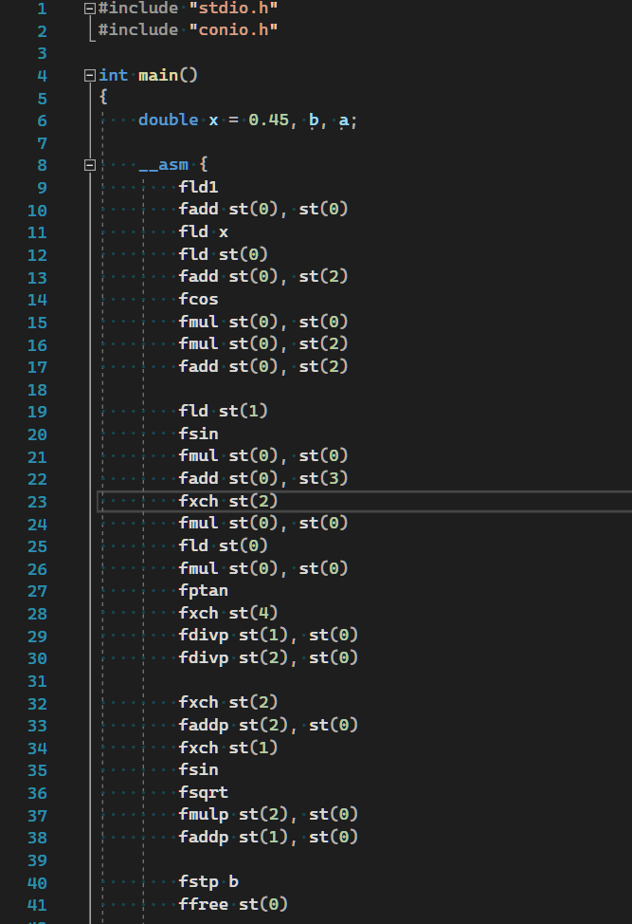

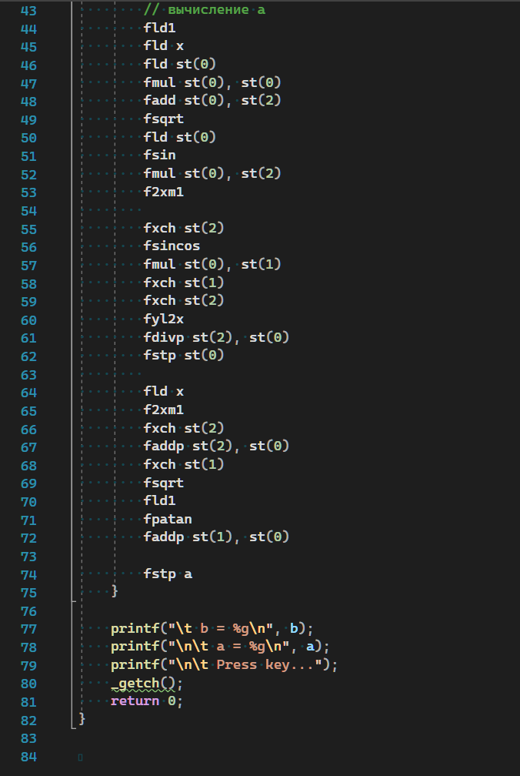

**Результат работы программы**

